カプージャポン福岡
音楽練習テキスト
2009年12月
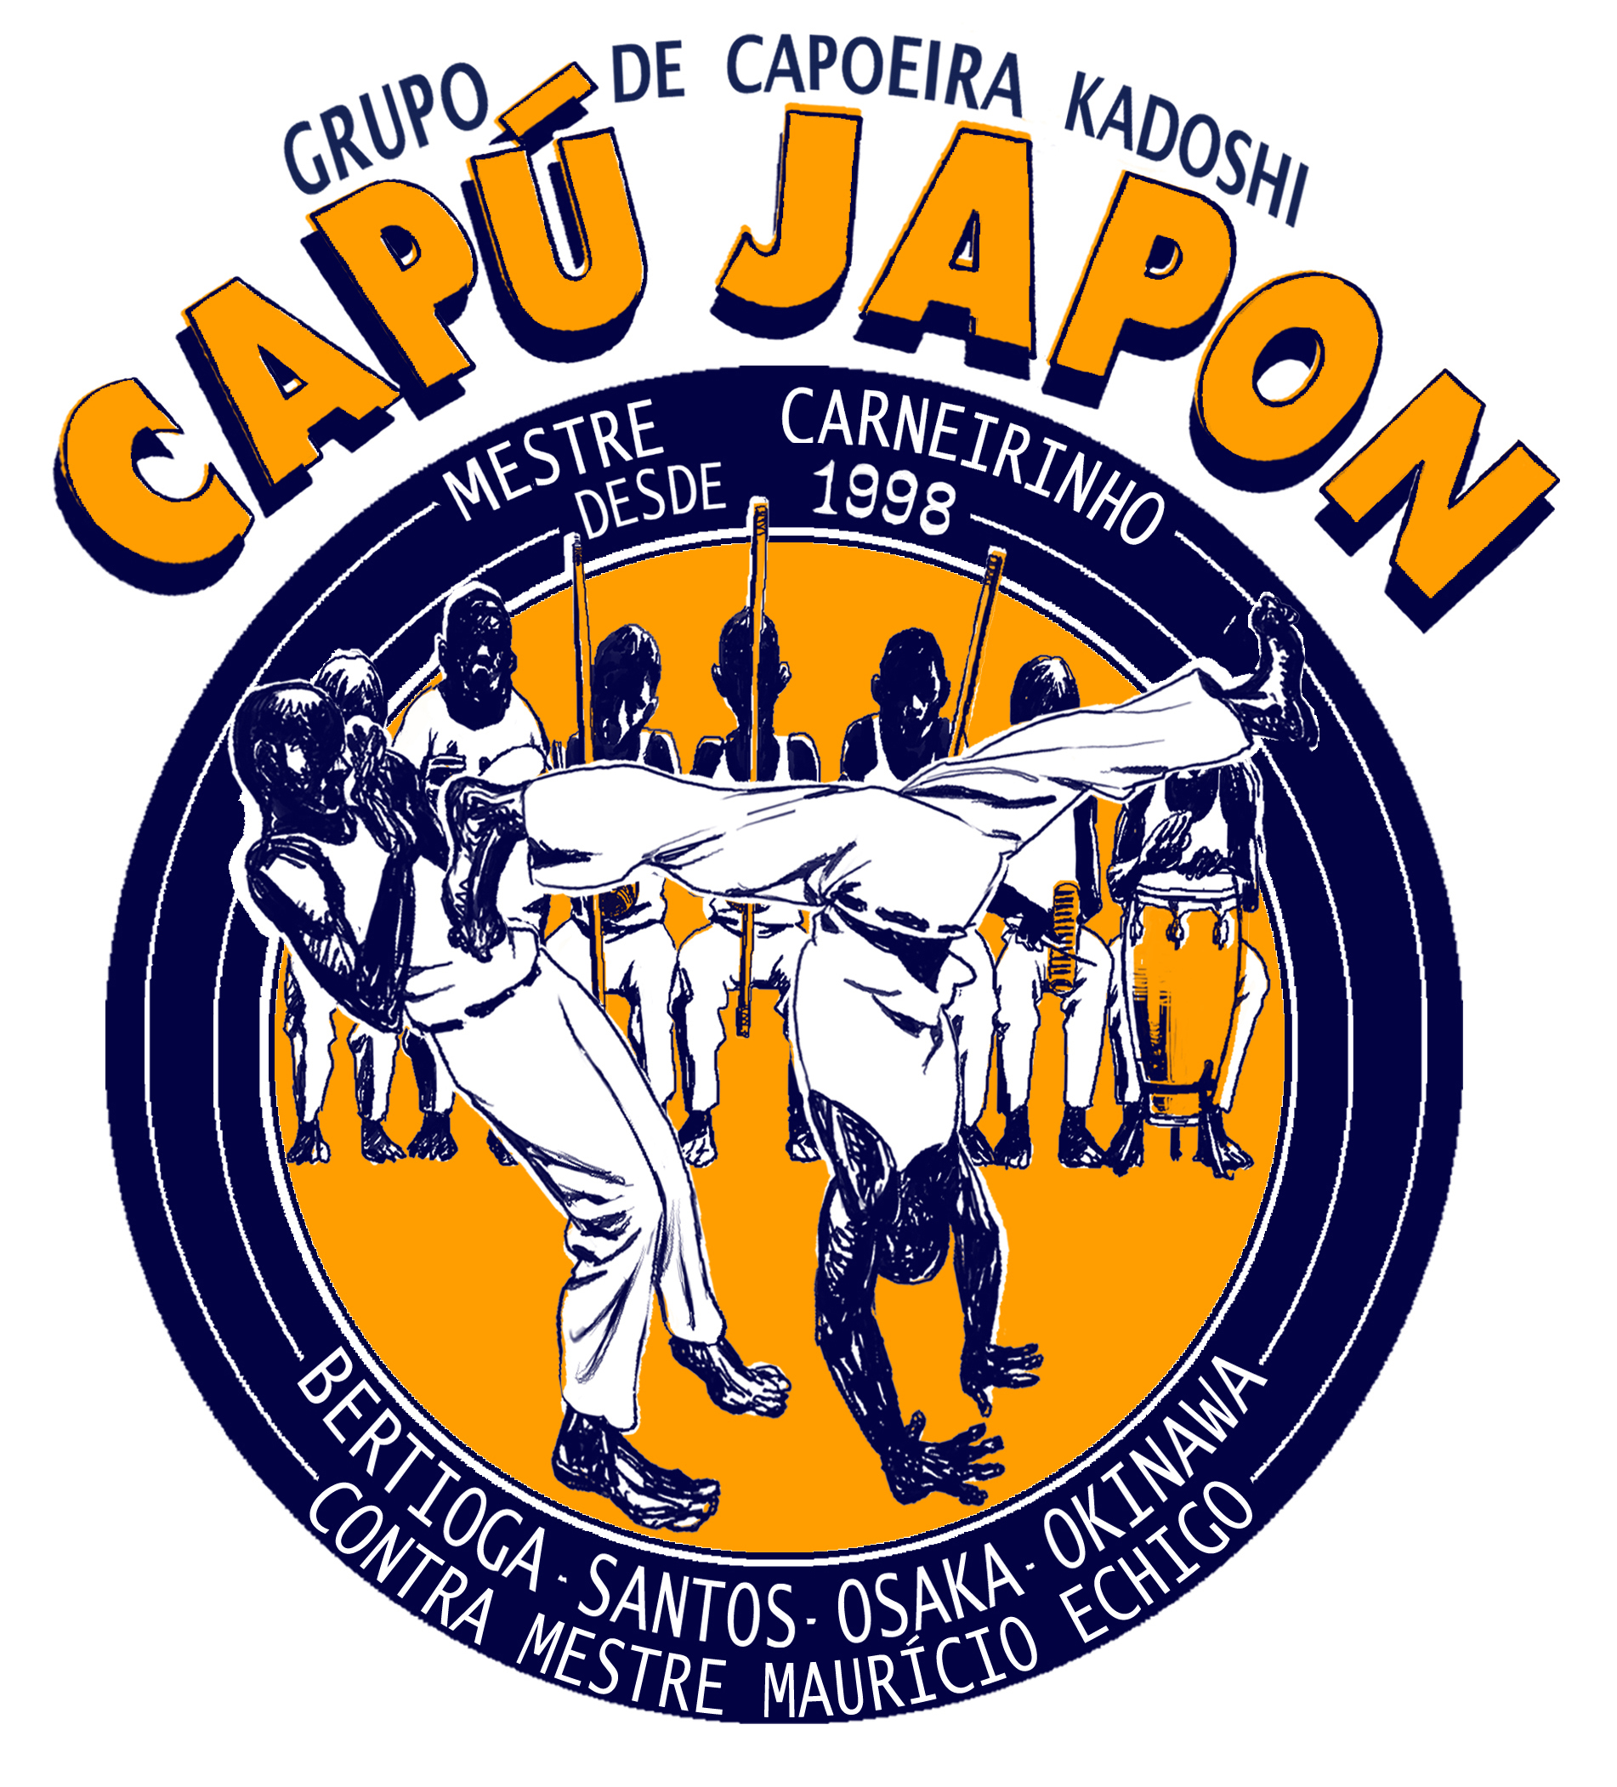
Músicas de Capoeira do Capú Japon Fukuoka Dez, 2009

Ladainhas

Ancestralidade
Agô, Senhora Menina
Agô, Senhora Menina
Agô, ya agô bàbá
No ilé estou chegando
Quero dizer mojubá
Inquice, voduns e tatas
Olorun, bàbá Ogum
A deusa dos nove ventos
A deusa dos nove ventos
Mojubá ya mesorum
Vou vencer esta batalha
Com a ajuda de Xangô
Peço licença a vovó
Peço licença a vovô
Camaradinho
許可を、若婦人。
許可、破れる、許可、お父さん。
家に私は到着しています。
私はモジュバに言いたい。
インキスィ、ヴォドゥンにタタス、
オロルン、父、オグン、
九つの風の神よ、
モジュバ、破れる、メゾルン、
私はこの戦いに勝ちます。
シャンゴの加護と共に。
私は祖母に許可を求めます。
私は祖父に許可を求めます。
※勝利をアフリカの神々に祈る歌。殆どヨルバ語です。

O Brasil disse que tem
O Brasil disse que tem
O Japão disse que não
Tem esquadra poderosa
Prá brigar com os Alemães
O meu nome agora eu vou
No sorteio militar
O Brasil já tá na guerra
Meu dever é ir lutar
Camaradinho
ブラジルは持っていると言った。
日本は無いと言った。
持っている強力な艦隊で、ドイツを敵に回して戦います。
私は名前を伝え、今から軍隊へ志願しに行きます。
ブラジルはすでに戦時下です。
私の義務は戦争へ行く事です。
※第二次世界大戦をテーマにしたラダイーニャ。

Abolição
A história nos engana
Diz tudo pelo contrário
Até diz que a abolição
Aconteceu no mês de maio
A prova dessa mentira
É que da miséria não saio
Viva vinte de novembro
Momento para se lembrar
Não vejo em treze de maio
Nada para comemorar
Muitos tempos se passaram
E o negro sempre a lutar
Zumbi é nosso herói
Zumbi é nosso herói
Do palmares foi senhor
Pela causa do homen negro
Foi ele quem mais lutou
Apesar de toda luta
O negro não se libertou, camará
歴史は我々を欺く。事実とすべて反対の事が語られる。
奴隷解放は5月に起こったと語られている。
それは偽りである。（奴隷は開放されてなんかいない）
あなたの貧困が終わらないのがその証明だ。
万歳11月20日。
もし、その時を覚えているなら。
5月13日は見向きもしない、祝う必要もない。
長い時間が過ぎても、ネグロはいつも闘っている。
ズンビは私たちの英雄だ。
パウマーリス（キロンボの名前）の主だった。
黒人の為に、彼は誰よりも闘った。
あらゆる戦いにもかかわらず、ネグロは自由にされなかった。
※ズンビは、キロンボ（逃亡奴隷の集落）のリーダーだった。
ズンビとは生ける死者「ゾンビ」の語源にもなった言葉で、もともとはンザンビ（不思議な力を持つ者の意）が由来とされる。
彼が処刑された11月20日は、黒人意識向上の日（別名ズンビの日）として知られている。

Corridos 1
主にアンゴラの時に歌う歌をまとめました。

Jogo no quilombo com quilombora
Jogo no quilombo com quilombora
Quilombora vadia
Jogo no quilombo com quilombora
Quilombora joga
Jogo no quilombo com quilombora
Quilombora toca
Jogo no quilombo com quilombora
Jogo no quilombo com quilombora
Jogo no quilombo com quilombora
私はキロンボでキロンボーラとジョーゴをします。
※キロンボは逃亡奴隷が作った集落の事。
※キロンボーラはキロンボの住人を指す。

Arrodeia o mar
Se quiser me ver
Arrodeia o mar três vez
Se quiser me ver
Três vez arrodeia o mar
(Refrão)
Vou me embora, vou me embora
Mata eu tenho que passar
Se você quiser me ver
Três vez arrodeia o mar
(Refrão)
O que foi que a nega disse
Quando avistou com a sinha
Tu e branco eu sou vermelho
Ajunta dois sarará
(Refrão)
Minha mãe bem me dizia
E eu não quaria crê
Não jogasse capoeira
Que me botava a perder
(Refrão)
私を見たいなら、海を3周してきなさい。

Dá licença
Dá licença ê, dá licença á
Dá licença ê, meu povo, dá licença á

Dá licença ê, dá licença á
Dá licença ê, não vou prá casa, quem te vadiar
Dá licença ê, dá licença á
Dá licença ê, capoeira, vamos vadiar
Dá licença ê, dá licença á
許可します。私の家族は許可します。
カポエイラで皆が遊ぶことを許可します。

Na Bahia que eu vi, Capoeira de Angola ioiô
Na Bahia que eu vi, Capoeira de Angola ioiô
Na Bahia que eu vi, Capoeira de Angola iaiâ
Na Bahia que eu vi, Capoeira de Angola ioiô
Na Bahia que eu vi, Capoeira de Angola iaiâ
Na Bahia que eu vi, Mestre Pastinha ioiô
Na Bahia que eu vi, Mestre Traira iaiâ
(coro)
Na Bahia que eu vi, Mestre Canjiquinha ioiô
Na Bahia que eu vi, Mestre Virgilio iaiâ
(coro)
ご主人様、私はバイーアでカポエイラ・アンゴラを見た。

Pega esse gunga, me venda ou me deu
Pega esse gunga, me venda ou me deu
Esse gunga é meu, eu não posso vender
Pega esse gunga, me venda ou me deu
Esse gunga é meu, eu não dou a ninguém
Pega esse gunga, me venda ou me deu
Esse gunga e meu eu não dou, não dou
Pega esse gunga, me venda ou me deu
Esse gunga é meu, foi meu pai que me deu
Pega esse gunga, me venda ou me deu
あなたが持っているグンガを売って。もしくはちょうだい。

Quem vem lá, sou eu
Quem vem lá, sou eu
Quem vem lá, sou eu
Berimbau bateu
Capoeira sou eu
(Refrão)
Eu venho de longe,
Venho da Bahia
Jogo Capoeira,
Capoeira sou eu
(Refrão)
Mais sou eu, sou eu
Quem vem lá
Eu sou brevenuto
Quem vem lá
Montado a cavalo
Quem vem lá
Fumando a charuto
Quem vem lá
Mais sou eu, sou eu
Quem vem lá
そこに来たのは私です。
私はビリンバウを叩きます。
カポエイラは私です。

Prá podemos vadiar
Foi agora que eu cheguei
Me mandaram me chamar
Para ver os Angoleiros
Prá podemos vadiar
(Refrão)
Prá podemos vadiar
Prá podemos vadiar
Bom Jesus dos navegantes
Só navega pelo mar
(Refrão)
Prá podemos vadiar
Prá podemos vadiar
Berimbau tá me chamando
Eu não posso demorar
(Refrão)
今さっき、私は着きました。
私に命じ、私を呼びます。
アンゴレイロたちがすることが出来る遊びを見るために。

Navio negreiro
Que navio é esse, que chegou agora
É o navio negreiro, traz escravos de Angola
Que navio é esse, que chegou agora
É o navio negreiro, traz a Capoeira Angola
(Refrão)
É o navio negreiro, ele vem lá de Angola
(Refrão)
É o navio negreiro, traz guerreiros de Angola
(Refrão)
その時、その船は到着した。
それは奴隷輸送船です。
捕らえられたアンゴラの奴隷たち。
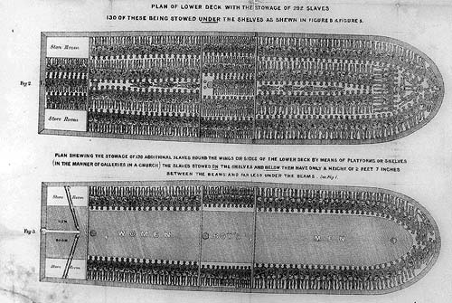
※奴隷輸送船（奴隷たちは船内にびっしりと寝かされている。）

É meu irmão
Camarada o que é meu, camará
É meu irmão
Meu irmão do coração, camará
É meu irmão
仲間よ、私はお前の何だ？「私の兄弟です。」
私の心の兄弟よ。「私の兄弟です。」

Pega esse nego derruba no chão (tom)
Pega esse nego derruba no chão
Esse nego é valente, esse nego é o cão
Pega esse nego derruba no chão
Esse nego é valente, esse nego é o cão
Pega esse nego derruba no chão
そのネゴを捕まえて這いつくばらせろ。
そのネゴは強い、そのネゴは犬だ。
※有色人種に対する差別的な表現のため、この歌を嫌う人も多い。

Ô mulher
Ô mulher
Não tenho medo do seu marido, ô mulher
Ô mulher
Não tenho medo do seu marido, ô mulher
Ô mulher
Ele é bom na reza
Eu sou na oração
Ele é bom na faca
Eu sou na facão
Ele é bom de briga
Eu sou na rasteira
Ele é karaté
Eu sou capoeira
Ele é karaté
Eu sou capoeira
Ele é karaté
Eu sou capoeira
女、お前の旦那（恋人）なんて怖くないぜ！
※サンバ・ジ・ホーダでも歌われます。

Sou Angoleiro que vem de Angola
Sou Angoleiro que vem de Angola
Que vem de Angola, que vem de Angola
Sou Angoleiro que vem de Angola
Tocando pandeiro, berimbau e viola
Sou Angoleiro que vem de Angola
Jogo com Deus e prá Nossa Senhora
Sou Angoleiro que vem de Angola
私はアンゴレイロです。アンゴラから来ました。

Êê êê, Olha o homem que eu matei
Êê êê, Olha o homem que eu matei
Êê êê
Na cadeia eu não vou,
Êê êê
Era fino disordeiro
Êê êê
Era fino matador
Êê êê
Amanha eu vou me embora
Êê êê
Por este mundo de Deus
Êê êê
あなたが見ているその男は私が殺した。

Pomba voou
Pomba voou, pomba voou
Pomba voou, gavião pegou
Pomba voou, pomba voou
Pomba voou, gavião pegou
Pomba voou, pomba voou
鳩が飛んだら、鷹が捕まえた。
※鷹＝強者、鳩＝弱者として例えられている。
実力差が明白なカポエイリスタ同士、子供と大人もしくは、男と女がジョーゴする時に歌う。

Vou me embora pras ondas do mar
Adeus, adeus, adeus, á
Eu vou me embora pras ondas do mar
Eu vou me embora pras ondas do mar
Adeus, adeus, até quando eu voltar
(Refrão)
Eu vou me embora pras ondas do mar
Eu vou me embora pras ondas do mar
(Refrão)
さようなら、私は海の波間にへ帰ります。
※イエマンジャにまつわる歌かもしれません。

Tem homem e tem mulher
Ô demdê, ô dendê
Ô demdê, ô dendê
Dendê de aro amarelo
Dendê de aro amarelo
Vou dizer a dendê
Tem homem e tem mulher
デンデ（椰子の一種）、デンデの輪は黄色。
私はデンデに言った。「男も持っている。女も持っている。」
※Sou homem não sou mulherの別バージョン

Graças à Deus, olá meu Deus
Graças à Deus, olá meu Deus
Louvada seja Deus, olá meu Deus
(Reflão)
Bendito seja a hora, meu Deus
Que seu Pastinha nasceu, olá meu Deus
(Reflão)
神へ感謝します。私の神。神を賛美します。私の神。
神を祝福します。パスチーニャさんが生まれたので。

Ê, ê, ê, ê
Ê, ê, ê, ê, é arte nascida com a escravidão
Ê, ê, ê, ê
A dança, a luta e a proteção
Ê, ê, ê, ê
Na ginga de um povo com tradição
Ê, ê, ê, ê
Japão agora na mesma canção
Ê, ê, ê, ê
No canto que trago com muita paixão
Ê, ê, ê, ê
Te mando agora minha saudação
Ê, ê, ê, ê
Os mestres agora com a mesma intenção
Ê, ê, ê, ê
Trazer para o Japão a recordação
Ê, ê, ê, ê
奴隷が生んだ芸術です。そして舞踏、戦い、守り。

Ôlá, Ôlá ê (tom)
Ô lâ, Ô lâ ê
Vou bater, quero ver cair
Ô lâ, Ô lâ ê
Vou bater quero ver cair
Ô lâ, Ô lâ ê
オーラー、オーラエー、私は叩く、倒れるのを見たいです。
※相手を倒すジョーゴを望む場合に歌う。
この歌に限らず、相手との激しい攻防を促す歌を歌った場合、周囲の人達から「あいつは激しいジョーゴを好むんだ」という印象を与える可能性があります。

A sexta feira
A sexta feira, ele sobe a ladeira
Para ir lá no terreiro capoeira jogar
A sexta feira, ele sobe a ladeira
Para ir lá no terreiro capoeira jogar
Toda sexta feira, ele sobe a ladeira
Para ir lá no terreiro capoeira jogar
A sexta feira, ele sobe a ladeira
Para ir lá no terreiro capoeira jogar
Tem Maracatu, Samba de roda na ladeira,
Tem Bumba meu Boi, Capoeira de Angola
A sexta feira, ele sobe a ladeira
Para ir lá no terreiro capoeira jogar
金曜日、彼は坂を登り、そこのテヘイロでカポエイラをします。
※Mestre Lua RastaのCDから。彼は毎週金曜日にホーダ・ジ・フアをサルヴァドールで行っている。ここからManda lecoにつなげるとカッコイイ。

Valha-me Deus, Senhor São Bento
Valha-me Deus, Senhor São Bento
Eu vou jogar meu barravento

Valha-me Deus, Senhor São Bento
Ê, buraco velho tem cobra dentro

Valha-me Deus, Senhor São Bento
(Outro)
Tanto jogo para cima
Quanto jogo para o chão
Capoeira eu sou Angola
Essa é minha opinião
Eu vou jogar meu barravento
Ê, quando vê cobra assanhada
Não põe o pé na rodilha
A cobra assanhada morde
聖ベネディクト様、私にご加護を。


Moça bonita, onde você mora?
Moça bonita, onde você mora?
Eu moro em Itaparica, no corredor da Vitória
Moça bonita, onde você mora?
Eu moro em Itaparica, no corredor da Vitória
Moça bonita, onde você mora?
美しい娘さん、あなたはどこに住んでいるの？
※女の人がジョーゴしているときに歌う。

Tira daqui bota ali, venha ver o que é
Tira daqui bota ali
Venha ver o que é
Ô de lá bota cá
Venha ver o que é
Ô daqui bota ali
Venha ver o que é
Ô de lá bota cá
Venha ver o que é
ここのを取ってそこへ運べ。何をしているか見に来い。
それをここへ運べ。

Berimbau bateu
Berimbau bateu
Angoleiro me chamou
Vou me embora que é noite
Eu não posso demorar
(Refrão)
Eu não posso demorar
Eu não posso demorar
Vou pra roda de angola
Eu já lá quero jogar, berimbau
(Refrão)
Eu não posso demorar
Eu não posso demorar
É dia já vai chegando
Eu vou prá casa descansar, berimbau
(Refrão)
Eu não posso demorar
Eu não posso demorar
Nessa roda de angola
Eu não posso demorar, berimbau
(Refrão)
Berimbau bateu de novo
Eu não posso demorar
Nessa roda de angola
Eu quero ver você jogar, berimbau
ビリンバウが叩かれ、アンゴレイロが私を呼ぶ。
帰るのは夜です。私は遅らせることが出来ない。

Vou pra Caxias
Vou pra Caxias, pra poder aprender
Pra poder aprender, pra poder aprender

Vou pra Caxias, pra poder aprender
Um pouquinho de mandinga, para me defender

Vou pra Caxias, pra poder aprender
Capoeira na rua, que é pro povo Ver

Vou pra Caxias, pra poder aprender
Um pouquinho de mandinga, um pouquinho de dendê

Vou pra Caxias, pra poder aprender
O jôgo de mandinga ê, para me defender

Vou pra Caxias, pra poder aprender
Capoeira de rua ê, deixe o povo ver

Vou pra Caxias, pra poder aprender
No jogo de manginga ê, para me defender

Vou pra Caxias, pra poder aprender
No celeiro de bamba ê, joga eu e você

Vou pra Caxias, pra poder aprender
私はカシアスへ学びに行きます。
※カシアスはRio de Janeiroにある広場。
Rioのカポエイラにおける、ストリートホーダのメッカ。

Trabalha nego
Trabalha nego, nego trabalha
Nego trabalha sem nada ganhá
Trabalha nego, nego trabalha
Nego de angola, nego louvar
Trabalha nego, nego trabalha
Nego benguela, nego ijexá
Trabalha nego, nego trabalha
Nego mandinga de Angola
Trabalha nego, nego trabalha
Nego de angola, no canavial
Trabalha nego, nego trabalha
Nego trabalha no sol sem Pará
Trabalha nego, nego trabalha
No tempo da escravidão
Trabalha nego, nego trabalha
働け、ネゴよ。ネゴよ、働け。
※支配者が奴隷に対して働くように促している歌。

Sobrado de mamãe
O sobrado de mamãe é debaixo d'água
O sobrado de mamãe é debaixo d'água
Debaixo d'água por cima da areia
Tem ouro, tem prata
Tem diamante que nos alumeia
Tem ouro, tem prata
Tem diamante que nos alumeia
Tem ouro, tem prata
Tem diamante que nos alumeia
Tem ouro, tem prata
Tem diamante que nos alumeia
O sobrado de mamãe é debaixo d'água
O sobrado de mamãe é debaixo d'água
Debaixo d'água por cima da areia
Tem ouro, tem prata
Tem diamante que nos alumeia
Tem ouro, tem prata
Tem diamante que nos alumeia
Tem ouro, tem prata
Tem diamante que nos alumeia
Tem ouro, tem prata
Tem diamante que nos alumeia
私のお母さんの家は水の中にあります。
水底の砂上に建っています。
金・銀・ダイヤモンドで私たちを照らします。

Ai, ai ai ai, ai de lê lê, ô laê laê la
Ai, ai ai ai, ai de lê lê,
Ô la ê la ê la
Ai, ai ai ai, ai de lê lê,
Ô laê laê la
Ai, ai ai ai, ai de lê lê,
Ô la ê la ê la
Ai, ai ai ai, ai de lê lê,
Ô la ê la ê la
Ô lê lê

Ai ai ai
Ô lê lê

Ai ai ai
※歌の意味自体は特にありません。

Corridos 2
早いトーキで主に歌われている歌をまとめました。

Bahia Axê
Que bom, estar com você
Estar com você
Aqui nessa roda
Aqui nessa roda
Com esse conjunto
Com esse conjunto
Bahia axé
Bahia axé
Axé Bahia
Axé Bahia
Bahia axé
Bahia axé
Axé Bahia
Axé Bahia
O vento, que sopra tão lindo
Sobre os coqueirais, isso é demais
Iôôô, iô, iô, iô, iô
Iô, iô, iô, iô
Iô, iô, iô, iô
Iô, iô, iô, iô
Iô, iô, iô, iôôô
Iôôô, iô, iô, iô, iô
Iô, iô, iô, iô
Iô, iô, iô, iô
Iô, iô, iô, iô
Iô, iô, iô, iô
Bahia axé
Bahia axé
Axé Bahia
Bahia axé
Bahia axé
Bahia axé
Axé Bahia

Bahia axé
すばらしい、あなたと共にいるこのホーダ。
風はココヤシの林で美しくそよぐ。
バイーアのアシェー。
アシェーのバイーア。
※Axé（アシェー）は元々「カンドンブレ」という、アフリカ由来の土着宗教の言葉で、霊的な力を示す。
ブラジルでは比較的一般的な言葉。
カポエイラでは良い雰囲気・熱気に包まれた状態を「良いAxéのRoda」と表現することがある。ちなみに悪いAxéに包まれるとビリンバウのアラーミが切れたりするそうです。
（理由は口頭で説明します。）

Senhor Pegou
Sinha mandou nego jogar capoeira
Sinha mandou nego jogar capoeira
O nego foi lá pra mata aprender a dar rasteira
Mas o senhor pegou
O nego tá no tronco
Por causa da nega chamada sinha
O senhor pegou
O nego tá no tronco
Por causa da nega chamada sinha
女主人は男の奴隷に「カポエイラをして」と命じた。
奴隷は女主人にカポエイラを見せると、男の主人に木に縛られた。
女主人が男の主人を呼んだから。

Manduca da praia
Que barulho é esse é um tal de zum zum zum
Que barulho é esse é um tal de zum zum zum
Foi o Manduca da praia que acabou de matar um
Foi o Manduca da praia que acabou de matar um
Quando a policia chegou foi um tal de auê auê
Quando a policia chegou foi um tal de auê auê
Vamos embora seu moço que essa briga é pra valer
Vamos embora seu moço que essa briga é pra valer
ズンズンズン、この雑音はまさに倒れる音です。
マンドゥカ・ダ・プライアが一人殺しました。警察が来たときには終わったあとでした。（？）青年は帰りました。
この戦いは価値がある。
※Manduca da praiaはリオの人物で、カポエイリスタの草分け的存在。「マウタ」という暴力組織に所属していた。

Meu papagaio morreu na enchente da maré
Meu papagaio morreu na enchente da maré

Meu papagaio morreu na enchente da maré
Curu paco papaco, papaco
O meu louro não sabe o que quer

Curu paco papaco, papaco
O meu louro não sabe o que quer

Curu paco papaco, papaco
私のパパガイオ（インコ）は洪水の波に飲まれて死んだ。
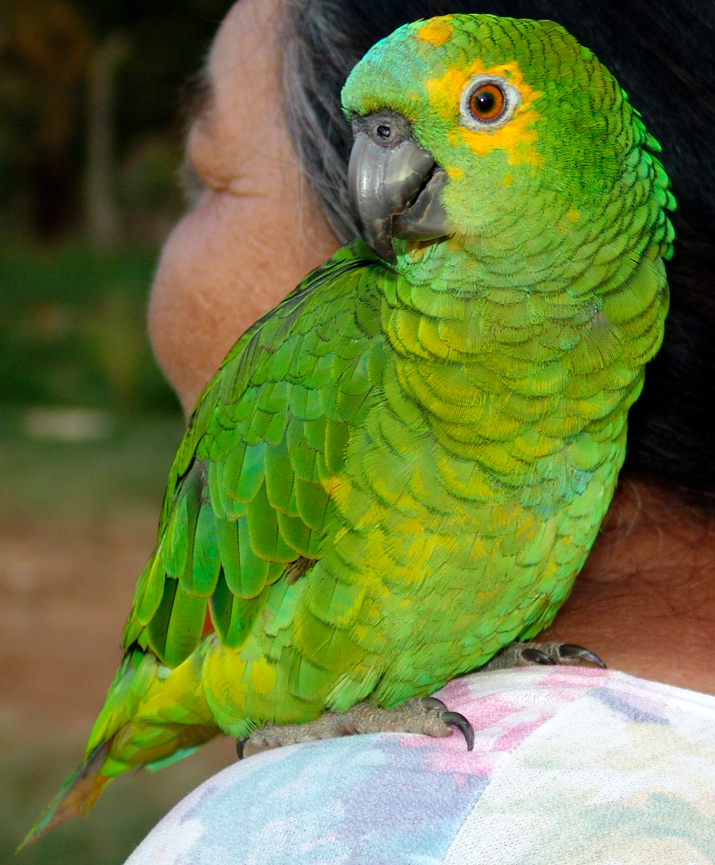
※Papagaio（和名：ヒメコンゴウインコ）

Tá na hora de jogar, vamos lá vadiar
Tá na hora de jogar, vamos lá vadiar

Tá na hora de jogar, vamos lá vadiar
Eu vou, eu vou, vou vadiar

Eu vou, eu vou, vou vadiar
ゲームの時間です。みんなで遊びましょう。

Capoeira com certeza (a)
Ô Meu povo
Meu Povo, que beleza
Mas essa é a Capoeira com certeza
Quando o meu mestre passar
Passar
Batem palma, ascenando para o ar
Para o ar, para o ar
Mais não se esqueça, do que ele falou
Falou
Toque pandeiro, berimbau
Toque agôgô
Toque pandeiro, berimbau
Toque agôgô
E vai

Vai, vai, vai cair

Ijexá a dança do nego (b)
Ijexá!
Ijexá a dança do nego
Ijexá a dança do nego
É o nego ê, é nagô
É o nego ê, é nagô
E vai

Vai, vai, vai cair
Beleza, beleza iá
Vai, vai, vai cair
Vai joga capoeira iá

Vai, vai, vai cair
彼らは倒れます。（別の意味があると思います。）
※(a)と(b)は別の歌だが、専らつなげて歌っているようだ。

Pra Bahia de qualquer maneira
Esse ano eu vou,
Pra Bahia de qualquer maneira
(Refrão)
Vou tocar berimbau,
Dar salto mortal,
E jogar capoeira
(Refrão)
その年、私はどんな手を使ってでもバイーアへ行きます。
ビリンバウを叩いて、宙返りをして、そしてカポエイラをします。

Oba!
Tava jogando (ou fazendo) capoeira
Quando a polícia chegou
Vamos acabar com esta roda
Seu delegado mandou

Oba
Deixe esse caso comigo

Oba
Que esse caso eu resoldo

Oba
Vá dizer ao delegado

Oba
Capoeira tem valor

Oba
Quando a princesa Isabel

Oba
A escravidão libertou

Oba
Foi com a capoeira

Oba
Que a Bahia comemorou

Oba
Capoeira hoje em dia

Oba
É pra deputado e doutor

Oba
彼らがカポエイラをしていたとき、警察がやってきた。
私たちはこのホーダを終わらせようとしたら、警察は命じました。
この場は私にまかせなさい、そして私をこの場に加えてください。
私たちは警官に言います。カポエイラには価値がある、と。
イザベル女王は、奴隷を解放した。
カポエイラは共にあり、そしてバイーアはそれを祝います。
カポエイラは現在、政治家や先生にまで浸透している。

Casca-dura é madeira de lei
Casca-dura é madeira de lei
Madeira de lei, madeira de lei
Casca-dura é madeira de lei
Madeira de lei, madeira de lei
Casca-dura é madeira de lei
マデイラ・ジ・レイの皮は固いです。
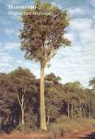
※Madeira de lei

Samba de Roda
Na praia da amaralina,
Na praia da amaralina,
Tem dois camarão na areia
Camarão tava sentado,
Falando da vida alheia
(Refrão)
Na praia da amaralina,
Tem dois camarão sentado
Falando da vida alheia,
É camarão malvado
(Refrão)

Vovó não quer,
Vovó não quer,
Casca de coco no terreiro, ô Maria
Me faz lembrar,
Do tempo de cativeiro
(Refrão)

Seu guarda civil não quer,
Seu guarda civil não quer, a roupa no quarador
Seu guarda civil não quer, a roupa no quarador
Meu Deus onde vou quarar,

Quarar minha roupa
Meu Deus onde vou quarar,

Quarar minha roupa

Samba, samba, samba
Samba Lelê tá doente
Tá com a cabeça quebrada
Samba Lelê precisava
É de umas boas palmadas
Samba, samba, samba,
Ô Lelê
Samba, samba, samba,
Ô Lalá
Samba, samba, samba,
Ô Lelê
Samba, samba, samba,
Ô Lalá

Chega, ô meu amor
Se essa mulher fosse minha eu tirava do samba,
Já, já
Dava uma surra nela que ela gritava chega
(Refrão)
Chega, ô meu amor
Eu vou me embora prá Minas Gerais eu vou
(Refrão)

Sereia, sereia
Sereia, sereia
Eu nunca vi tanta areia no mar

Sereia, sereia
Eu nunca vi tanta areia no mar

Sereia, sereia
Eu vim aqui foi pra vadiar
Eu vim aqui foi pra vadiar
Oh vadeia, vadeia tô vadiando

Eu vi a pomba na areia
Oh vadeia, vadeia to vadiando

Eu vi a pomba na areia

Lê lê lê Baiana
Baiana me pega
Me leva pro samba
Sou do samba
Vim sambá

Lê lê lê Baiana
Na Baiana que deu o sinal

Lê lê lê Baiana
Na Pra’ dançar o carnaval

Lê lê lê Baiana
Na também jogar capoeira

Lê lê lê Baiana
Na Angola e Regional

Lê lê lê Baiana

※上記以外にも、カポエイラで歌われる歌の中で、
Marinheiro sou
Ave Maria meu Deus
O mulher
と言った歌も元々サンバ・ジ・ホーダの歌なので、当然歌えます。

